2013年中考数学专题复习第十九讲 解直角三角形
【基础知识回顾】
锐角三角函数定义：
在RE△ABC中，∠C=90⁰, ∠A、∠B、∠C的对边分别为a、b、c，则∠A的正弦可表示为：sinA= ，∠A的余弦可表示为CBA= ∠A的正切：tanA= ，它们弦称为∠A的锐角三角函数
【赵老师提醒：1、sinA、∠cosA、tanA表示的是一个整体，是两条线段的比，没有，这些比值只与 有关，与直角三角形的 无关
2、取值范围 <sinA< cosA< tanA> 】
二、特殊角的三角函数值：
α | sinα | cosα | tanα
30⁰
45⁰
60⁰
【赵老师提醒：1、三个特殊角的三角函数值都是根据定义应用直角三角形性质算出来的，要在理解的基础上结合表格进行记忆
2、当 时，正弦和正切值随着角度的增大而 余弦值随着角度的增大而
3、几个特殊关系：⑴sinA+cos²A= ,tanA=
⑵若∠A+∠B=90⁰，则sinA= cosA.tanB= 】
三、解直角三角形：
1、定义：由直角三角形中除直角外的 个已知元素，求出另外 个未知元素的过程叫解直角三角形
2、解直角三角形的依据：
RT∠ABC中，∠C90⁰ 三边分别为a、b、c
⑴三边关系：
⑵两锐角关系
⑶边角之间的关系：sinA cosA tanA
sinB cosB tanB
【赵老师提醒：解直角三角形中已知的两个元素应至少有一个是
当没有直角三角形时应注意构造直角三角形，再利用相应的边角关系解决】
3、解直角三角形应用中的有关概念
⑴仰角和俯角：如图：在用上标上仰角和俯角
⑵坡度坡角：如图：
斜坡AB的垂直度H和水平宽度L的比叫做坡度，用i表示，即i= 坡面与水平面得夹角为 用字母α表示，则i==
⑶方位角：是指南北方向线与目标方向所成的小于90⁰的水平角
如图：OA表示 OB表示
OC表示 （也可称西南方向）
- 利用解直角三角形知识解决实际问题的一般步骤：
⑴把实际问题抓化为数字问题（画出平面图形，转化为解直角三角形的问题）
⑵根据条件特点选取合适的锐角三角函数去解直角三角形
⑶解数学问题答案，从而得到实际问题的答案
【赵老师提醒：在解直角三角形实际应用中，先构造符合题意的三角形，解题的关键是弄清在哪个直角三角形中用多少度角的哪种锐角三角函数解决】
【重点考点例析】
考点一：锐角三角函数的概念
例1 （2012•内江）如图所示，△ABC的顶点是正方形网格的格点，则sinA的值为（ ）
A． B． C． D．
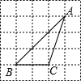

思路分析：利用网格构造直角三角形，根据锐角三角函数的定义解答．
解：如图：连接CD交AB于O，
根据网格的特点，CD⊥AB，
在Rt△AOC中，
CO==；
AC==；
则sinA==．
故选B．
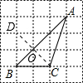
点评：本题考查了锐角三角函数的定义和勾股定理，作出辅助线CD并利用网格构造直角三角形是解题的关键．
对应训练
1．（2012•贵港）在平面直角坐标系中，已知点A（2，1）和点B（3，0），则sin∠AOB的值等于（ ）

A． B． C． D．
1．A
考点：锐角三角函数的定义；坐标与图形性质；勾股定理．
专题：计算题．
分析：过A作AC⊥x轴于C，利用A点坐标为（2，1）可得到OC=2，AC=1，利用勾股定理可计算出OA，然后根据正弦的定义即可得到sin∠AOB的值．
解答：解：如图过A作AC⊥x轴于C，
∵A点坐标为（2，1），
∴OC=2，AC=1，
∴OA==，
∴sin∠AOB=．
故选A．
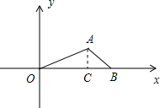
点评：本题考查了正弦的定义：在直角三角形中，一个锐角的正弦等于这个角的对边与斜边的比值．也考查了点的坐标与勾股定理．

考点二：特殊角的三角函数值
例2 （2012•孝感）计算：cos²45°+tan30°•sin60°=
．
思路分析：将cos45°=，tan30°= ，sin60°= 代入即可得出答案．
解：cos²45°+tan30°•sin60°=+×=+=1．
故答案为：1．
点评：此题考查了特殊角的三角函数值，属于基础题，熟练记忆一些特殊角的三角函数值是解答本题的关键．
对应训练
（2012•南昌）计算：sin30°+cos30°•tan60°．
思路分析：分别把各特殊角的三角函数代入，再根据二次根式混合运算的法则进行计算即可．
解：原式===2．
点评：本题考查的是特殊角的三角函数值，熟记各特殊角度的三角函数值是解答此题的关键．

考点三：化斜三角形为直角三角形

例3 （2012•安徽）如图，在△ABC中，∠A=30°，∠B=45°，AC=2，求AB的长．
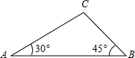
6．思路分析：过C作CD⊥AB于D，求出∠BCD=∠B，推出BD=CD，根据含30度角的直角三角形求出CD，根据勾股定理求出AD，相加即可求出答案．
解：
过C作CD⊥AB于D，
∴∠ADC=∠BDC=90°，
∵∠B=45°，
∴∠BCD=∠B=45°，
∴CD=BD，
∵∠A=30°，AC=2，
∴CD=，
∴BD=CD=，
由勾股定理得：AD==3，
∴AB=AD+BD=3+，
答：AB的长是3+．
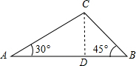
点评：本题考查了勾股定理，等腰三角形的性质和判定，含30度角的直角三角形性质等知识点的应用，关键是构造直角三角形，题目具有一定的代表性，是一道比较好的题目．
对应训练
3．（2012•重庆）如图，在Rt△ABC中，∠BAC=90°，点D在BC边上，且△ABD是等边三角形．若AB=2，求△ABC的周长．（结果保留根号）
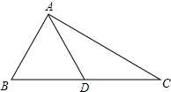

3．考点：解直角三角形；三角形内角和定理；等边三角形的性质；勾股定理．
专题：计算题．
分析：根据等边三角形性质求出∠B=60°，求出∠C=30°，求出BC=4，根据勾股定理求出AC，相加即可求出答案．
解答：解：∵△ABD是等边三角形，
∴∠B=60°，
∵∠BAC=90°，
∴∠C=180°-90°-60°=30°，
∴BC=2AB=4，
在Rt△ABC中，由勾股定理得：AC=，
∴△ABC的周长是AC+BC+AB=2+4+2=6+2．
答：△ABC的周长是6+2．
点评：本题考查了勾股定理，含30度角的直角三角形，等边三角形性质，三角形的内角和定理等知识点的应用，主要培养学生运用性质进行推理和计算的能力，此题综合性比较强，是一道比较好的题目．

考点四：解直角三角形的应用

例4 （2012•张家界）黄岩岛是我国南海上的一个岛屿，其平面图如图甲所示，小明据此构造出该岛的一个数学模型如图乙所示，其中∠B=∠D=90°，AB=BC=15千米，CD=千米，请据此解答如下问题：
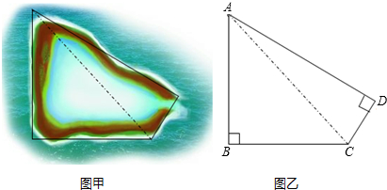
（1）求该岛的周长和面积；（结果保留整数，参考数据≈1.414，≈1.73 ，≈2.45）
（2）求∠ACD的余弦值．
考点：解直角三角形的应用．
分析：（1）连接AC，根据AB=BC=15千米，∠B=90°得到∠BAC=∠ACB=45° AC=15千米，再根据∠D=90°利用勾股定理求得AD的长后即可求周长和面积；
（2）直接利用余弦的定义求解即可．
解：（1）连接AC
∵AB=BC=15千米，∠B=90°
∴∠BAC=∠ACB=45° AC=15千米
又∵∠D=90°
∴AD==（千米）
∴周长=AB+BC+CD+DA=30+3+12=30+4.242+20.784≈55（千米）
面积=S△ABC+18 6 ≈157（平方千米）

（2）cos∠ACD=
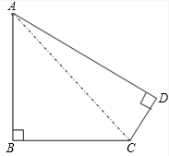

点评：本题考查了解直角三角形的应用，与时事相结合提高了同学们解题的兴趣，解题的关键是从实际问题中整理出直角三角形并求解．
对应训练

6．（2012•益阳）超速行驶是引发交通事故的主要原因之一．上周末，小明和三位同学尝试用自己所学的知识检测车速．如图，观测点设在A处，离益阳大道的距离（AC）为30米．这时，一辆小轿车由西向东匀速行驶，测得此车从B处行驶到C处所用的时间为8秒，∠BAC=75°．
（1）求B、C两点的距离；
（2）请判断此车是否超过了益阳大道60千米/小时的限制速度？
（计算时距离精确到1米，参考数据：sin75°≈0.9659，cos75°≈0.2588，tan75°≈3.732，≈1.732，60千米/小时≈16.7米/秒）

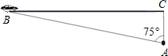
考点：解直角三角形的应用．专题：计算题．
分析：（1）由于A到BC的距离为30米，可见∠C=90°，根据75°角的三角函数值求出BC的距离；
（2）根据速度=路程÷时间即可得到汽车的速度，与60千米/小时进行比较即可．
解答：解：（1）法一：在Rt△ABC中，∠ACB=90°，∠BAC=75°，AC=30，
∴BC=AC•tan∠BAC=30×tan75°≈30×3.732≈112（米）．
法二：在BC上取一点D，连接AD，使∠DAB=∠B，则AD=BD，
∵∠BAC=75°，∴∠DAB=∠B=15°，∠CDA=30°，
在Rt△ACD中，∠ACD=90°，AC=30，∠CDA=30°，
∴AD=60，CD=30，BC=60+30≈112（米）
（2）∵此车速度=112÷8=14（米/秒）＜16.7 （米/秒）=60（千米/小时）
∴此车没有超过限制速度．
点评：本题考查了解直角三角形的应用，理解正切函数的意义是解题的关键．

【聚焦山东中考】
1．（2012•济南）如图，在8×4的矩形网格中，每格小正方形的边长都是1，若△ABC的三个顶点在图中相应的格点上，则tan∠ACB的值为（ ）
A． B． C． D．3

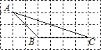
1．A
考点：锐角三角函数的定义．
专题：网格型．
分析：结合图形，根据锐角三角函数的定义即可求解．
解答：解：由图形知：tan∠ACB=，
故选A．
点评：本题考查了锐角三角函数的定义，属于基础题，关键是掌握锐角三角函数的定义．
2．（2012•滨州）把△ABC三边的长度都扩大为原来的3倍，则锐角A的正弦函数值（ ）
A．不变 B．缩小为原来的 C．扩大为原来的3倍 D．不能确定
2．A
分析：由于△ABC三边的长度都扩大为原来的3倍所得的三角形与原三角形相似，得到锐角A的大小没改变，根据正弦的定义得到锐角A的正弦函数值也不变．
解答：解：因为△ABC三边的长度都扩大为原来的3倍所得的三角形与原三角形相似，所以锐角A的大小没改变，所以锐角A的正弦函数值也不变．
故选A．
点评：本题考查了正弦的定义：在直角三角形中，一个锐角的正弦等于它的对边与斜边的比值．也考查了相似三角形的判定与性质．

3．（2012•烟台）计算：tan45°+ cos45°=
．
3．2
考点：特殊角的三角函数值．
分析：首先把特殊角的三角函数值代入，然后进行二次根式的计算即可求解．
解答：解：原式=1+×=1+1=2．
故答案是：2．
点评：本题考查了特殊角的三角函数值，正确记忆特殊角的三角函数值是关键．
4．（2012•济宁）在△ABC中，若∠A、∠B满足|cosA- |+（sinB- ）²=0，则∠C=
．
4．75°
考点：特殊角的三角函数值；非负数的性质：绝对值；非负数的性质：偶次方；三角形内角和定理．
分析：首先根据绝对值与偶次幂具有非负性可知cosA- =0，sinB- =0，然后根据特殊角的三角函数值得到∠A、∠B的度数，再根据三角形内角和为180°算出∠C的度数即可．
解答：解：∵|cosA-|+（sinB-）²=0，
∴cosA- =0，sinB-=0，
∴cosA=，sinB=，
∴∠A=60°，∠B=45°，
则∠C=180°-∠A-∠B=180°-60°-45°=75°，
故答案为：75°．
点评：此题主要考查了非负数的性质，特殊角的三角函数值，三角形内角和定理，关键是要熟练掌握特殊角的三角函数值．
5．（2012•潍坊）校车安全是近几年社会关注的重大问题，安全隐患主要是超速和超载．某中学数学活动小组设计了如下检测公路上行驶的汽车速度的实验：先在公路旁边选取一点C，再在笔直的车道l上确定点D，使CD与l垂直，测得CD的长等于21米，在l上点D的同侧取点A、B，使∠CAD=30°，∠CBD=60°．
（1）求AB的长（精确到0.1米，参考数据： =1.73，=1.41）；
（2）已知本路段对校车限速为40千米/小时，若测得某辆校车从A到B用时2秒，这辆校车是否超速？说明理由．

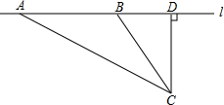

5．考点：解直角三角形的应用．分析：（1）分别在Rt△ADC与Rt△BDC中，利用正切函数，即可求得AD与BD的长，继而求得AB的长；
（2）由从A到B用时2秒，即可求得这辆校车的速度，比较与40千米/小时的大小，即可确定这辆校车是否超速．
解答：解：（1）由題意得，
在Rt△ADC中，AD==36.33，
在Rt△BDC中，BD==12.11，
则AB=AD-BD=36.33-12.11=24.22≈24.2（米）。

（2）∵汽车从A到B用时2秒，
∴速度为24.2÷2=12.1（米/秒），
∵12.1×3600=43560，
∴该车速度为43.56千米/小时，
∵大于40千米/小时，
∴此校车在AB路段超速．
点评：此题考查了解直角三角形的应用问题．此题难度适中，解题的关键是把实际问题转化为数学问题求解，注意数形结合思想的应用．

6．（2012•青岛）如图，某校教学楼AB的后面有一建筑物CD，当光线与地面的夹角是22°时，教学楼在建筑物的墙上留下高2米的影子CE；而当光线与地面夹角是45°时，教学楼顶A在地面上的影子F与墙角C有13米的距离（B、F、C在一条直线上）
（1）求教学楼AB的高度；
（2）学校要在A、E之间挂一些彩旗，请你求出A、E之间的距离（结果保留整数）．
（参考数据：sin22°≈，cos22°≈，tan22°≈）
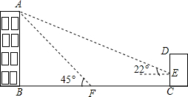

6．考点：解直角三角形的应用．分析：（1）首先构造直角三角形△AEM，利用tan22°=，求出即可；
（2）利用Rt△AME中，cos22°=，求出AE即可．
解：（1）过点E作EM⊥AB，垂足为M．
设AB为x．
Rt△ABF中，∠AFB=45°，
∴BF=AB=x，
∴BC=BF+FC=x+13，
在Rt△AEM中，∠AEM=22°，AM=AB-BM=AB-CE=x-2，
tan22°=，
则x-2 x+13 =2 5 ，
解得：x=12．
即教学楼的高12m．

（2）由（1）可得ME=BC=x+13=12+13=25．
在Rt△AME中，cos22°=．
∴AE=ME cos22° ≈25 15 16 ≈27，
即A、E之间的距离约为27m．
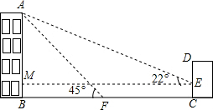

点评：此题主要考查了解直角三角形的应用，根据已知得出tan22°=是解题关键．

【备考真题过关】
一、选择题
1.（2012•哈尔滨）如图，在Rt△ABC中，∠C=90°，AC=4，AB=5，则sinB的值是（ ）

A． B． C． D．

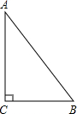
1.D
考点：锐角三角函数的定义．
分析：根据锐角三角函数的定义得出sin∠B= ，代入即可得出答案．
解答：解：∵在△ABC中，∠C=90°，AC=4，AB=5，
∴sin∠B==，
故选D．
点评：本题考查了锐角三角函数的定义的应用，主要考查学生对锐角三角函数的定义的理解和记忆，题目比较典型，难度适中．

2．（2012•青海）如图，在Rt△ABC中，CD是斜边AB上的中线，已知CD=5，AC=6，则tanB的值是（ ）
A． B． C． D．
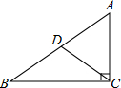

2．考点：锐角三角函数的定义；直角三角形斜边上的中线；勾股定理．
分析：根据直角三角形斜边上的中线等于斜边的一半求出AB的长度，再利用勾股定理求出BC的长度，然后根据锐角的正切等于对边比邻边解答．
解答：解：∵CD是斜边AB上的中线，CD=5，
∴AB=2CD=10，
根据勾股定理，BC===8，
tanB===．
故选C．
点评：本题考查了锐角三角函数的定义，直角三角形斜边上的中线等于斜边的一半的性质，勾股定理的应用，在直角三角形中，锐角的正弦为对边比斜边，余弦为邻边比斜边，正切为对边比邻边应熟练掌握．

3．（2012•宁波）如图，在Rt△ABC中，∠C=90°，AB=6，cosB= ，则BC的长为（ ）
A．4 B． C． D．

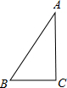

3．考点：锐角三角函数的定义．
分析：根据cosB= ，可得 = ，再把AB的长代入可以计算出CB的长．
解答：解：∵cosB=，
∴=，
∵AB=6，
∴CB=×6=4，
故选：A．
点评：此题主要考查了锐角三角函数的定义，关键是掌握余弦：锐角A的邻边b与斜边c的比叫做∠A的余弦．
4．（2012•天津）2cos60°的值等于（ ）
A．1 B． C． D．2
4．A
考点：特殊角的三角函数值．
分析：根据60°角的余弦值等于进行计算即可得解．
解答：解：2cos60°=2×=1．
故选A．
点评：本题考查了特殊角的三角函数值，熟记30°、45°、60°角的三角函数值是解题的关键．

5．（2012•乐山）如图，在Rt△ABC中，∠C=90°，AB=2BC，则sinB的值为（ ）

A． B． C． D．1
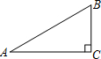
5．C
考点：特殊角的三角函数值．
分析：根据AB=2BC直接求sinB的值即可．
解答：解：∵Rt△ABC中，∠C=90°，AB=2BC，
∴sinA==；
∴∠A=30°
∴∠B=60°
∴sinB=。
故选C．
点评：本题考查了锐角三角函数的定义，解决本题时，直接利用正弦的定义求解即可．
6．（2012•杭州）如图，在Rt△ABO中，斜边AB=1．若OC∥BA，∠AOC=36°，则（ ）
A．点B到AO的距离为sin54°
B．点B到AO的距离为tan36°
C．点A到OC的距离为sin36°sin54°
D．点A到OC的距离为cos36°sin54°

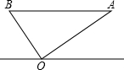

6．考点：解直角三角形；点到直线的距离；平行线的性质．
分析：根据图形得出B到AO的距离是指BO的长，过A作AD⊥OC于D，则AD的长是点A到OC的距离，根据锐角三角形函数定义得出BO=ABsin36°，即可判断A、B；过A作AD⊥OC于D，则AD的长是点A到OC的距离，根据锐角三角形函数定义得出AD=AOsin36°，AO=AB•sin54°，求出AD，即可判断C、D．
解答：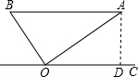解：
A、B到AO的距离是指BO的长，
∵AB∥OC，
∴∠BAO=∠AOC=36°，
∵在Rt△BOA中，∠BOA=90°，AB=1，
∴sin36°=，
∴BO=ABsin36°=sin36°，
故本选项错误；
B、由以上可知，选项错误；
C、过A作AD⊥OC于D，则AD的长是点A到OC的距离，
∵∠BAO=36°，∠AOB=90°，
∴∠ABO=54°，
∵sin36°=，
∴AD=AO•sin36°，
∵sin54°=，
∴AO=AB•sin54°，
∴AD=AB•sin54°•sin36°=sin54°•sin36°，故本选项正确；
D、由以上可知，选项错误；
故选C．
点评：本题考查了对解直角三角形和点到直线的距离的应用，解此题的关键是①找出点A到OC的距离和B到AO的距离，②熟练地运用锐角三角形函数的定义求出关系式，题目较好，但是一道比较容易出错的题目．
7．（2012•宜昌）在“测量旗杆的高度”的数学课题学习中，某学习小组测得太阳光线与水平面的夹角为27°，此时旗杆在水平地面上的影子的长度为24米，则旗杆的高度约为（ ）
A．24米 B．20米 C．16米 D．12米

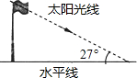
7．D
考点：解直角三角形的应用．
专题：探究型．
分析：直接根据锐角三角函数的定义可知，AB=BC•tan27°，把BC=24米，tan27°≈0.51代入进行计算即可．
解答：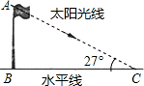解：∵AB⊥BC，BC=24米，∠ACB=27°，
∴AB=BC•tan27°，
把BC=24米，tan27°≈0.51代入得，
AB≈24×0.51≈12米．
故选D．
点评：本题考查的是解直角三角形的应用，熟记锐角三角函数的定义是解答此题的关键．

8．（2012•广安）如图，某水库堤坝横断面迎水坡AB的坡比是1：，堤坝高BC=50m，则应水坡面AB的长度是（ ）
A．100m B．100m C．150m D．50m
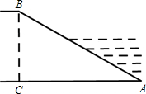
8．考点：解直角三角形的应用-坡度坡角问题．
分析：根据题意可得，把BC=50m，代入即可算出AC的长，再利用勾股定理算出AB的长即可．
解：∵堤坝横断面迎水坡AB的坡比是1：，
∴，
∵BC=50m，
∴AC=50 m，
∴AB= =100m，
故选：A．
点评：此题主要考查了解直角三角形的应用-坡度问题，关键是掌握坡度是坡面的铅直高度h和水平宽度l的比．

1．（2012•泰安）如图，为测量某物体AB的高度，在D点测得A点的仰角为30°，朝物体AB方向前进20米，到达点C，再次测得点A的仰角为60°，则物体AB的高度为（ ）
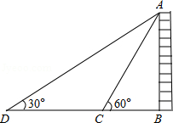
 | A． | 10米 | B． | 10米 | C． | 20米 | D． | 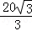米

考点： | 解直角三角形的应用-仰角俯角问题。810360
分析： | 首先根据题意分析图形；本题涉及到两个直角三角形，应利用其公共边AB及CD=DC﹣BC=20构造方程关系式，进而可解，即可求出答案．
解答： | 解：∵在直角三角形ADC中，∠D=30°，  ∴=tan30°  ∴BD=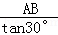=AB  ∴在直角三角形ABC中，∠ACB=60°，  ∴BC=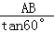=AB  ∵CD=20  ∴CD=BD﹣BC=AB﹣AB=20  解得：AB=10．  故选A．
点评： | 本题考查仰角的定义，要求学生能借助仰角构造直角三角形，并结合图形利用三角函数解直角三角形．

2．（2012•深圳）小明想测量一棵树的高度，他发现树的影子恰好落在地面和一斜坡上，如图，此时测得地面上的影长为8米，坡面上的影长为4米．已知斜坡的坡角为30°，同一时刻，一根长为1米、垂直于地面放置的标杆在地面上的影长为2米，则树的高度为（ ）
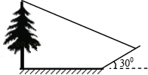
 | A． | （6+）米 | B． | 12米 | C． | （4﹣2）米 | D． | 10米

考点： | 解直角三角形的应用-坡度坡角问题；相似三角形的性质。810360
分析： | 延长AC交BF延长线于D点，则BD即为AB的影长，然后根据物长和影长的比值计算即可．
解答： | 解：延长AC交BF延长线于E点，  则∠CFE=30°作CE⊥BD于E，  在Rt△CFE中，∠CFE=30°，CF=4m，  ∴CE=2，EF=4cos30°=2（米），  在Rt△CED中，CE=2（米），  ∵同一时刻，一根长为1米、垂直于地面放置的标杆在地面上的影长为2米，  ∴DE=4（米），  ∴BD=BF+EF+ED=12+2（米）  在Rt△ABD中，AB=BD=（12+2）=（+6）（米）．  故选：A．  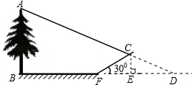
点评： | 本题考查了解直角三角形的应用以及相似三角形的性质．解决本题的关键是作出辅助线得到AB的影长．

3．（2012•福州）如图，从热气球C处测得地面A、B两点的俯角分别是30°、45°，如果此时热气球C处的高度CD为100米，点A、D、B在同一直线上，则AB两点的距离是（ ）
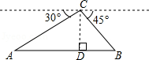
 | A． | 200米 | B． | 200米 | C． | 220米 | D． | 100（）米

考点： | 解直角三角形的应用-仰角俯角问题。810360
分析： | 图中两个直角三角形中，都是知道已知角和对边，根据正切函数求出邻边后，相加求和即可．
解答： | 解：由已知，得∠A=30°，∠B=45°，CD=100，  ∵CD⊥AB于点D．  ∴在Rt△ACD中，∠CDA=90°，tanA=，  ∴AD=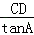==100  在Rt△BCD中，∠CDB=90°，∠B=45°  ∴DB=CD=100米，  ∴AB=AD+DB=100+100=100（+1）米．  故选D．
点评： | 本题考查了解直角三角形的应用，解决本题的关键是利用CD为直角△ABC斜边上的高，将三角形分成两个三角形，然后求解．分别在两三角形中求出AD与BD的长．

二、填空题
9．（2012•宁夏）在△ABC中∠C=90°，AB=5，BC=4，则tanA= ．
9．
解答：解：如图，∵∠C=90°，AB=5，BC=4，
∴AC=，
∴tanA=．
故答案为：．
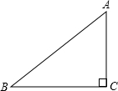
点评：本题考查了锐角三角函数的定义，勾股定理的应用，作出图形更容易理解．
10．（2012•武汉）tan60°= ．
10．
考点：特殊角的三角函数值．
分析：根据特殊角的三角函数值直接得出答案即可．
解答：解：tan60°的值为．
故答案为：．
点评：本题考查的是特殊角的三角函数值，熟记各特殊角的三角函数值是解答此题的关键．
11．（2012•常州）若∠a=60°，则∠a的余角为
，cosa的值为 ．
11．30°，
考点：特殊角的三角函数值；余角和补角．
专题：计算题．
分析：根据互为余角的两角之和为90°，可得出∠a的余角，再由cos60°=，填空即可．
解答：解：∠a的余角=90°-60°=30°，cos60°=．
故答案为：30°、．
点评：此题考查了特殊角的三角函数值及余角的知识，属于基础题，掌握互为余角的两角之和为90°，熟记一些特殊角的三角函数值是关键．
12．（2012•南京）如图，将45°的∠AOB按下面的方式放置在一把刻度尺上：顶点O与尺下沿的端点重合，OA与尺下沿重合，OB与尺上沿的交点B在尺上的读数恰为2cm．若按相同的方式将37°的∠AOC放置在该刻度尺上，则OC与尺上沿的交点C在尺上的读数约为
cm．（结果精确到0.1cm，参考数据：sin37°≈0.60，cos37°≈0.80，tan37°≈0.75）

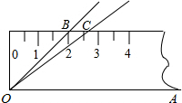
12．2.7

考点：解直角三角形的应用．
分析：过点B作BD⊥OA于D，过点C作CE⊥OA于E．首先在等腰直角△BOD中，得到BD=OD=2cm，则CE=2cm，然后在直角△COE中，根据正切函数的定义即可求出OE的长度．
解答：解：过点B作BD⊥OA于D，过点C作CE⊥OA于E．
在△BOD中，∠BDO=90°，∠DOB=45°，
∴BD=OD=2cm，
∴CE=BD=2cm．
在△COE中，∠CEO=90°，∠COE=37°，
∵tan37°=≈0.75，∴OE≈2.7cm．
∴OC与尺上沿的交点C在尺上的读数约为2.7cm．
故答案为2.7．
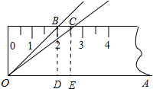
点评：本题考查了解直角三角形的应用，属于基础题型，难度中等，通过作辅助线得到CE=BD=2cm是解题的关键．

4．（2012•广西）如图，为测量旗杆AB的高度，在与B距离为8米的C处测得旗杆顶端A的仰角为56°，那么旗杆的高度约是 12 米（结果保留整数）．（参考数据：sin56°≈0.829，cos56°≈0.559，tan56°≈1.483）
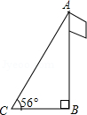

考点： | 解直角三角形的应用-仰角俯角问题。810360
分析： | 在直角三角形ABC中，根据BC=8，∠ACB=56°即可求得AB的长．
解答： | 解：由题意知BC=8，∠C=56°，  故AB=BC•tan56°≈8×1.483≈12米，  故答案为12．
点评： | 本题考查了解直角三角形的应用，解题的关键是从实际问题中整理出直角三角形并选择合适的边角关系求解．

三、解答题
13．（2012•铜仁地区）如图，定义：在直角三角形ABC中，锐角α的邻边与对边的比叫做角α的余切，记作ctanα，即ctanα= 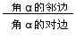= ，根据上述角的余切定义，解下列问题：
（1）ctan30°= ；
（2）如图，已知tanA=，其中∠A为锐角，试求ctanA的值．
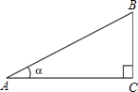

13．考点：锐角三角函数的定义；勾股定理．
专题：新定义．
分析：（1）根据直角三角形的性质用AC表示出AB及AC的值，再根据锐角三角函数的定义进行解答即可；
（2）由于tanA= ，所以可设BC=3，AC=4，则AB=5，再根据锐角三角函数的定义进行解答即可．
解答：解：（1）∵Rt△ABC中，α=30°，
∴BC=AB，
∴AC==，
∴ctan30°=．
故答案为：；
（2）∵tanA=，
∴设BC=3，AC=4，则AB=5，
∴ctanA=．
点评：本题考查的是锐角三角函数的定义及直角三角形的性质，熟知锐角三角函数的定义是解答此题的关键．

14．（2012•巴中）一副直角三角板如图放置，点C在FD的延长线上，AB∥CF，∠F=∠ACB=90°，∠E=30°，∠A=45°，AC=12，试求CD的长．
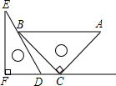

14．考点：解直角三角形．
分析：过点B作BM⊥FD于点M，根据题意可求出BC的长度，然后在△EFD中可求出∠EDF=60°，进而可得出答案．
解答：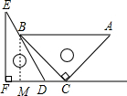解：过点B作BM⊥FD于点M，
在△ACB中，∠ACB=90°，∠A=45°，AC=12，
∴BC=AC=12，
∵AB∥CF，
∴BM=BC×sin45°=12×=12
CM=BM=12，
在△EFD中，∠F=90°，∠E=30°，
∴∠EDF=60°，
∴MD=BM÷tan60°=4，
∴CD=CM-MD=12-4．
点评：本题考查了解直角三角形的性质及平行线的性质，难度较大，解答此类题目的关键根据题意建立三角形利用所学的三角函数的关系进行解答．

15．（2012•遵义）为促进我市经济的快速发展，加快道路建设，某高速公路建设工程中需修隧道AB，如图，在山外一点C测得BC距离为200m，∠CAB=54°，∠CBA=30°，求隧道AB的长．（参考数据：sin54°≈0.81，cos54°≈0.59，tan54°≈1.38， ≈1.73，精确到个位）
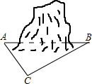

15．考点：解直角三角形的应用．
分析：首先过点C作CD⊥AB于D，然后在Rt△BCD中，利用三角函数的知识，求得BD，CD的长，继而在Rt△ACD中，利用∠CAB的正切求得AD的长，继而求得答案．
解答：解：过点C作CD⊥AB于D，
∵BC=200m，∠CBA=30°，
∴在Rt△BCD中，CD=BC=100m，BD=BC•cos30°=200×=100 ≈173（m），
∵∠CAB=54°，
在Rt△ACD中，AD=≈100 1.36 ≈74（m），
∴AB=AD+BD=173+74=247（m）．
答：隧道AB的长为247m．

16．（2012•六盘水）如图，小丽想知道自家门前小河的宽度，于是她按以下办法测出了如下数据：小丽在河岸边选取点A，在点A的对岸选取一个参照点C，测得∠CAD=30°；小丽沿岸向前走30m选取点B，并测得∠CBD=60°．请根据以上数据，用你所学的数学知识，帮小丽计算小河的宽度．
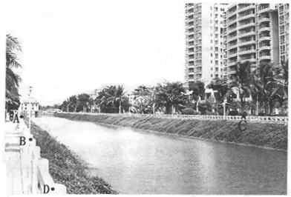

16．考点：解直角三角形的应用．专题：应用题．
分析：先根据题意画出示意图，过点C作CE⊥AD于点E，设BE=x，则在RT△ACE中，可得出CE，利用等腰三角形的性质可得出BC，继而在RT△BCE中利用勾股定理可求出x的值，也可得出CE的长度
解：过点C作CE⊥AD于点E，
由题意得，AB=30m，∠CAD=30°，∠CBD=60°，
故可得∠ACB=∠CAB=30°，
即可得AB=BC=30m，
设BE=x，在Rt△BCE中，可得CE= x，
又∵BC²=BE²+CE²，即900=x²+3x2，
解得：x=15，即可得CE=15m．
答：小丽自家门前的小河的宽度为15m．
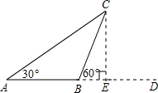
点评：此题考查了解直角三角形的应用，解答本题的关键是画出示意图，将实际问题转化为解直角三角形的问题，注意直角三角形的构造，难度一般．

17．（2012•新疆）如图，跷跷板AB的一端B碰到地面时，AB与地面的夹角为15°，且OA=OB=3m．
（1）求此时另一端A离地面的距离（精确到0.1m）；
（2）若跷动AB，使端点A碰到地面，请画出点A运动的路线（不写画法，保留画图痕迹），并求出点A运动路线的长．
（参考数据：sin15°≈0.26，cos15°≈0.97，tan15°≈0.27）

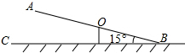

17．考点：解直角三角形的应用；弧长的计算．专题：探究型．分析：（1）过A作AD⊥BC于点D，根据比例关系及三角函数值可得出AD的值．
（2）根据出OA的长，求出∠AOD的度数，然后利用弧长的计算公式即可得出答案．解答：解：（1）过A作AD⊥BC于点D，
∵OA=OB=3m，
∴AB=3+3=6m，
∴AD=AB•sin15°≈6×0.26≈1.6；
（2）如图所示，A点的运动路线是以点O为圆心，以OA的长为半径的的长．
连接OD，
∵O是AB的中点，
∴OD=OA=OB，
∴∠AOD=2∠B=30°，
∴A运动路线长=．
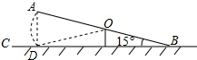
点评：本题考查的是解直角三角形的应用及弧长公式，根据题意作出辅助线，利用锐角三角函数的定义求解是解答此题的关键．
5．（2012•资阳）小强在教学楼的点P处观察对面的办公大楼．为了测量点P到对面办公大楼上部AD的距离，小强测得办公大楼顶部点A的仰角为45°，测得办公大楼底部点B的俯角为60°，已知办公大楼高46米，CD=10米．求点P到AD的距离（用含根号的式子表示）．
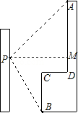

考点： | 解直角三角形的应用-仰角俯角问题。810360
分析： | 连接PA、PB，过点P作PM⊥AD于点M；延长BC，交PM于点N，将实际问题中的已知量转化为直角三角形中的有关量，设PM=x米，在Rt△PMA中，表示出AM，在Rt△PNB中，表示出BN，由AM+BN=46米列出方程求解即可．
解答： | 解：连接PA、PB，过点P作PM⊥AD于点M；延长BC，交PM于点N  则∠APM=45°，∠BPM=60°，NM=10米  设PM=x米  在Rt△PMA中，AM=PM×tan∠APM=xtan45°=x（米）  在Rt△PNB中，BN=PN×tan∠BPM=（x﹣10）tan60°=（x﹣10）（米）  由AM+BN=46米，得x+（x﹣10）=46  解得，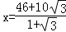，  ∴点P到AD的距离为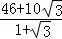米．（结果分母有理化为米也可）  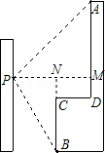
点评： | 此题考查了解直角三角形的知识，作出辅助线，构造直角三角形是解题的关键．

6．（2012•绍兴）如图1，某超市从一楼到二楼的电梯AB的长为16.50米，坡角∠BAC为32°．
（1）求一楼于二楼之间的高度BC（精确到0.01米）；
（2）电梯每级的水平级宽均是0.25米，如图2．小明跨上电梯时，该电梯以每秒上升2级的高度运行，10秒后他上升了多少米（精确到0.01米）？备用数据：sin32°=0.5299，con32°=0.8480，tan32°=6249．
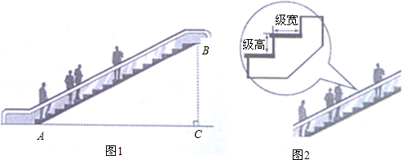

考点： | 解直角三角形的应用-坡度坡角问题。810360
分析： | （1）在直角三角形ABC中利用∠BAC的正弦值和AB的长求得BC的长即可；  （2）首先根据题意求得级高，然后根据10秒钟上升的级数求小明上升的高度即可．
解答： | 解：（1）sin∠BAC=，  ∴BC=AB×sin32°  =16.50×0.5299≈8.74米．  （2）∵tan32°=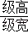，  ∴级高=级宽×tan32°=0.25×0.6249=0.156225  ∵10秒钟电梯上升了20级，  ∴小明上升的高度为：20×0.156225≈3.12米．
点评： | 本题考查了解直角三角形的应用，解题的关键是从实际问题中整理出直角三角形并求解．

7．（2012•郴州）如图，水坝的横断面是梯形，背水坡AB的坡角∠BAE=45°，坝高BE=20米．汛期来临，为加大水坝的防洪强度，将坝底从A处向后水平延伸到F处，使新的背水坡BF的坡角∠F=30°，求AF的长度．（结果精确到1米，参考数据：≈1.414，≈1.732）
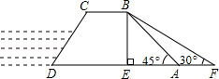

考点： | 解直角三角形的应用-坡度坡角问题。810360
分析： | 可在Rt△ABE中，根据坡面AB的长以及坡角的度数，求得铅直高度BE和水平宽AE的值，进而可在Rt△BFE中，根据BE的长及坡角的度数，通过解直角三角形求出EF的长；根据AF=EF﹣AE，即可得出AF的长度．
解答： | 解：∵Rt△ABE中，∠BAE=45°，坝高BE=20米．  ∴AE=BE=20米，  Rt△BEF中，BE=20，∠F=30°，  ∴EF=BE÷tan30°=20．  ∴AF=EF﹣AE=20﹣20≈15  即AF的长约为15米．
点评： | 此题主要考查学生对坡度坡角的掌握及三角函数的运用能力．当两个直角三角形有公共边时，先求出这条公共边是解答此类题的一般思路．

8．（2012•恩施州）新闻链接，据[侨报网讯]外国炮艇在南海追袭中国渔船被中国渔政逼退．
2012年5月18日，某国3艘炮艇追袭5条中国渔船．刚刚完成黄岩岛护渔任务的“中国渔政310”船人船未歇立即追往北纬11度22分、东经110度45分附近海域护渔，保护100多名中国渔民免受财产损失和人身伤害．某国炮艇发现中国目前最先进的渔政船正在疾速驰救中国渔船，立即掉头离去．（见图1）
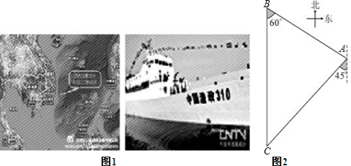

解决问题
如图2，已知“中国渔政310”船（A）接到陆地指挥中心（B）命令时，渔船（C）位于陆地指挥中心正南方向，位于“中国渔政310”船西南方向，“中国渔政310”船位于陆地指挥中心南偏东60°方向，AB=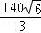海里，“中国渔政310”船最大航速20海里/时．根据以上信息，请你求出“中国渔政310”船赶往出事地点需要多少时间．

考点： | 解直角三角形的应用-方向角问题。810360
分析： | 过点A作AD⊥BC于点D，在Rt△ABD中利用锐角三角函数的定义求出AD的值，同理在Rt△ADC中求出AC的值，再根据中国渔政310”船最大航速20海里/时求出所需时间即可．
解答： | 解：过点A作AD⊥BC于点D，  在Rt△ABD中，  ∵AB=，∠B=60°，  ∴AD=AB•sin60°=×=70，  在Rt△ADC中，AD=70，∠C=45°，  ∴AC=AD=140，  ∴“中国渔政310”船赶往出事地点所需时间为=7小时．  答：“中国渔政310”船赶往出事地点需要7小时．  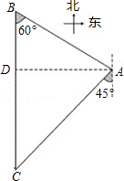
点评： | 本题考查的是解直角三角形的应用﹣方向角问题，根据题意作出辅助线，构造出直角三角形，利用直角三角形的性质求解是解答此题的关键．

18．（2012•苏州）如图，已知斜坡AB长60米，坡角（即∠BAC）为30°，BC⊥AC，现计划在斜坡中点D处挖去部分坡体（用阴影表示）修建一个平行于水平线CA的平台DE和一条新的斜坡BE．（请讲下面2小题的结果都精确到0.1米，参考数据：≈1.732）．
（1）若修建的斜坡BE的坡角（即∠BEF）不大于45°，则平台DE的长最多为 米；
（2）一座建筑物GH距离坡角A点27米远（即AG=27米），小明在D点测得建筑物顶部H的仰角（即∠HDM）为30°．点B、C、A、G、H在同一个平面内，点C、A、G在同一条直线上，且HG⊥CG，问建筑物GH高为多少米？

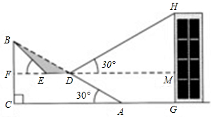

18．考点：解直角三角形的应用-坡度坡角问题．
分析：（1）根据题意得出，∠BEF最大为45°，当∠BEF=45°时，EF最短，此时ED最长，进而得出EF的长，即可得出答案；
（2）利用在Rt△DPA中，DP=AD，以及PA=AD•cos30°进而得出DM的长，利用HM=DM•tan30°得出即可．
解：（1）∵修建的斜坡BE的坡角（即∠BEF）不大于45°，
∴∠BEF最大为45°，
当∠BEF=45°时，EF最短，此时ED最长，
∵∠DAC=∠BDF=30°，AD=BD=30，
∴BF=EF=BD=15，
DF=15，
故：DE=DF-EF=15（ -1）≈11.0；

（2）过点D作DP⊥AC，垂足为P．
在Rt△DPA中，DP=AD=×30=15，
PA=AD•cos30°=×30=15 ．
在矩形DPGM中，MG=DP=15，DM=PG=15+27，
在Rt△DMH中，
HM=DM•tan30°=×（15+27）=15+9．
GH=HM+MG=15+15+9 ≈45.6．
答：建筑物GH高为45.6米．

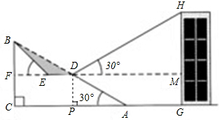
点评：此题主要考查了解直角三角形中坡角问题，根据图象构建直角三角形，进而利用锐角三角函数得出是解题关键．

